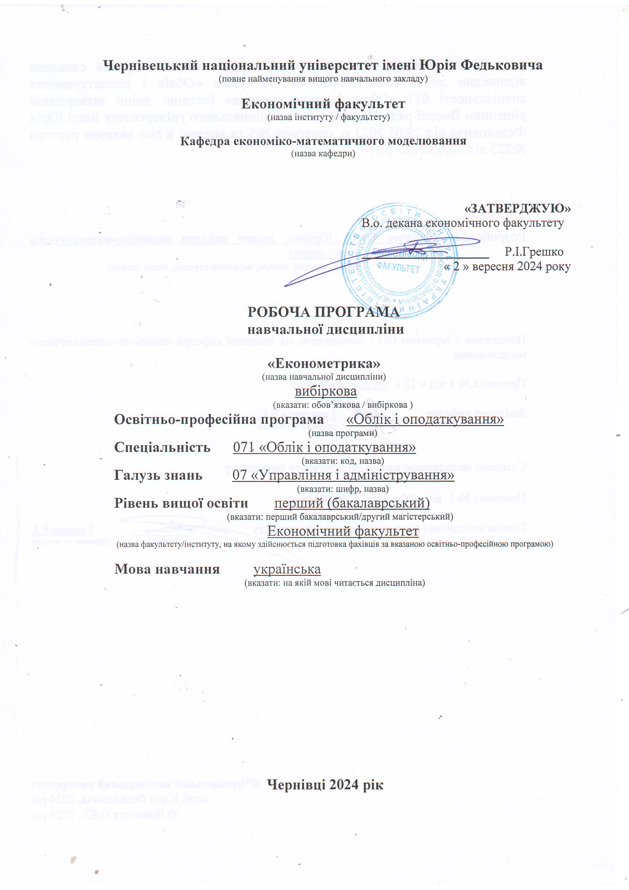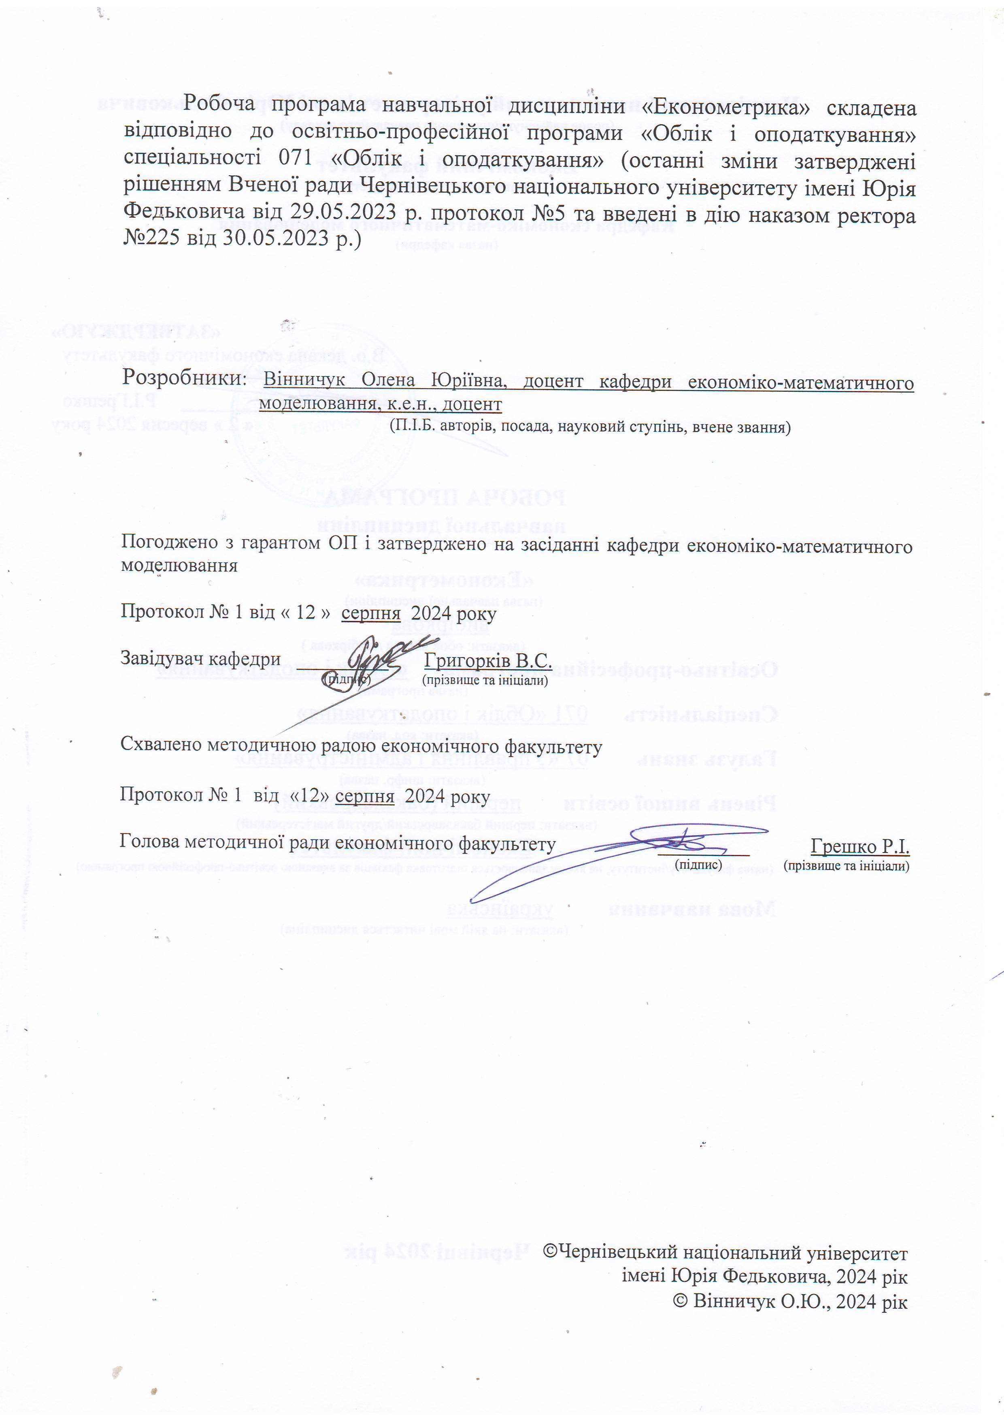

**1. Мета навчальної дисципліни:** формування теоретичних знань та отримання практичних навичок у використанні методів економетричного моделювання.

При аналізі економічних явищ та процесів за допомогою економіко-математичного моделювання особливе місце займають моделі, які виявляють і описують кількісні зв’язки між досліджуваними показниками і факторами, що впливають на них. Задачу виявлення кількісних сторін масових явищ та процесів у нерозривному зв’язку з їх якісною стороною вирішує економетрика, яка за допомогою свого інструментально-теоретичного апарату встановлює причинно-наслідкові зв’язки в досліджуваних економічних системах. Економетрика дозволяє мати уяву про можливі шляхи розвитку економічних процесів, спрогнозувати ту чи іншу ситуацію, передбачити майбутнє значення економічних показників та вказати інструменти зміни ситуації в бажаному напрямку.

Дисципліна «Економетрика» є вибірковою компонентою у підготовці студентів освітньо-професійної програми «Облік та оподаткування» та спрямована на формування у них системи знань з методології економетричного моделювання.

**2. Результати навчання:** засвоєння теоретичних положень та опанування практичних навичок щодо побудови та дослідження економетричних моделей.

Відповідно до освітньо-професійної програми підготовки бакалаврів галузі знань 07 «Управління та адміністрування» за спеціальністю 071 «Облік та оподаткування» (освітня програма: Облік та оподаткування) вивчення дисципліни «Економетрика» сприяє формуванню компетентностей та програмних результатів навчання:

**Загальні та фахові компетентності:**

ЗК01. Здатність вчитися і оволодівати сучасними знаннями.

СК02. Використовувати математичний інструментарій для дослідження соціально-економічних процесів, розв’язання прикладних завдань в сфері обліку, аналізу, контролю, аудиту, оподаткування.

**Програмні результати навчання:**

ПР01. Знати та розуміти економічні категорії, закони, причинно-наслідкові та функціональні зв’язки, які існують між процесами та явищами нарізних рівнях економічних систем.

ПР09. Ідентифіковувати та оцінювати ризики господарської діяльності підприємств.

ПР14. Вміти застосовувати економіко-математичні методи в обраній професії.

**3. Опис навчальної дисципліни**

**3.1. Загальна інформація**

|  |  |  |  |  |  |  |  |  |  |  |  |
| --- | --- | --- | --- | --- | --- | --- | --- | --- | --- | --- | --- |
| **Форма навчання** | **Рік підготовки** | **Семестр** | **Кількість** | | **Кількість годин** | | | | | | **Вид підсумкового контролю** |
| **кредитів** | **годин** | **лекції** | **практичні** | **семінарські** | **лабораторні** | **самостійна робота** | **індивідуальні завдання** |
| **Денна** | 2 | 3 | 4 | 120 | 30 | – | – | 30 | 60 | – | залік |
| **Заочна** | - | - | - | - | - | - | - | - | - | - | - |

**3.2. Структура змісту навчальної дисципліни**

|  |  |  |  |  |  |  |  |  |  |  |  |  |
| --- | --- | --- | --- | --- | --- | --- | --- | --- | --- | --- | --- | --- |
| Назви змістових модулів і тем навчальних занять | Кількість годин | | | | | | | | | | | |
| денна форма | | | | | | заочна форма | | | | | |
| усього | у тому числі | | | | | усього | у тому числі | | | | |
| л | п/c | лаб | інд | с.р. | л | п/c | лаб | інд | с.р. |
| 1 | 2 | 3 | 4 | 5 | 6 | 7 | 8 | 9 | 10 | 11 | 12 | 13 |
| **Теми навчальних занять** | **Змістовий модуль 1**. **ВСТУП ДО ЕКОНОМЕТРИКИ. ПОБУДОВА ТА ДОСЛІДЖЕННЯ ЛІНІЙНИХ МОДЕЛЕЙ ПАРНОЇ РЕГРЕСІЇ** | | | | | | | | | | | |
| **Тема 1. Вступ до економетрики**  1. Визначення економетрики як окремої навчальної дисципліни. Об’єкт, предмет і мета економетричних досліджень. Зв’язок економетрики з іншими навчальними дисциплінами  2. Поняття економетричної моделі. Основні етапи побудови економетричної моделі. Класи економетричних моделей  3. Типи залежностей між економічними змінними: функціональна, статистична, кореляційна | 10 | 2 | - | - | - | 8 | - | - | - | - | - | - |

|  |  |  |  |  |  |  |  |  |  |  |  |  |
| --- | --- | --- | --- | --- | --- | --- | --- | --- | --- | --- | --- | --- |
| 1 | 2 | 3 | 4 | 5 | 6 | 7 | 8 | 9 | 10 | 11 | 12 | 13 |
| **Тема 2. Побудова та дослідження лінійних моделей парної регресії**  1. Теоретичне та вибіркове рівняння лінійної парної регресії  2. Знаходження параметрів вибіркового рівняння регресії методом найменших квадратів (МНК)  3. Вибіркові кореляційні характеристики у випадку парного кореляційного зв’язку  4. Основні передумови МНК. Теорема Гаусса-Маркова  5. Стандартні помилки регресії та коефіцієнтів регресії | 12 | 2 | - | 4 | - | 6 | - | - | - | - | - | - |
| **Тема 3. Оцінювання надійності побудованої лінійної моделі парної регресії**  1. Теоретичне та вибіркове рівняння лінійної парної регресії  2. Знаходження параметрів вибіркового рівняння регресії методом найменших квадратів (МНК)  3. Вибіркові кореляційні характеристики у випадку парного кореляційного зв’язку  4. Основні передумови МНК. Теорема Гаусса-Маркова  5. Стандартні помилки регресії та коефіцієнтів регресії | 12 | 4 | - | 4 | - | 4 | - | - | - | - | - | - |
| **Разом за ЗМ1** | **34** | **8** | **-** | **8** | **-** | **18** | - | - | - | - | - | - |
| **Теми навчальних занять** | **Змістовий модуль 2. ПОБУДОВА ТА ДОСЛІДЖЕННЯ ЛІНІЙНИХ МОДЕЛЕЙ МНОЖИННОЇ РЕГРЕСІЇ** | | | | | | | | | | | |
| **Тема 4. Побудова лінійних моделей множинної регресії**  1. Формалізація лінійної моделі множинної регресії  2. Основні передумови МНК. Оцінювання параметрів моделі за допомогою МНК. Теорема Гаусса-Маркова  3. Стандартна помилка лінійної множинної регресії  4. Вибіркові кількісні оцінки множинного кореляційного зв’язку  5. Рівняння лінійної множинної регресії у стандартизованому вигляді | 12 | 6 | - | 4 |  | 2 | - | - | - | - | - | - |

|  |  |  |  |  |  |  |  |  |  |  |  |  |
| --- | --- | --- | --- | --- | --- | --- | --- | --- | --- | --- | --- | --- |
| 1 | 2 | 3 | 4 | 5 | 6 | 7 | 8 | 9 | 10 | 11 | 12 | 13 |
| **Тема 5. Оцінювання надійності побудованої лінійної моделі множинної регресії**  1. Перевірка значущості коефіцієнтів регресії  2. Значущість множинних коефіцієнтів детермінації та кореляції, парних і частинних коефіцієнтів кореляції  3. Значущість лінійної моделі множинної регресії у цілому  4. Інтервальні оцінки параметрів і функції лінійної множинної регресії | 14 | 4 | - | 4 | - | 6 | - | - | - | - | - | - |
| **Тема 6. Моделі з порушенням передумов використання звичайного методу найменших квадратів. Гетероскедастичність та автокореляція**  1. Явище гетероскедастичності та його наслідки  2. Виявлення та усунення гетероскедастичності  3. Причини виникнення та наслідки автокореляції  4. Виявлення та усунення автокореляції | 20 | 2 | - | 4 | - | 14 | - | - | - | - | - | - |
| **Тема 7. Мультиколінеарність**  1. Сутність та наслідки мультиколінеарності  2. Виявлення мультиколінеарності  3. Усунення мультиколінеарності. Метод головних компонентів | 12 | 2 | - | 4 | - | 6 | - | - | - | - | - | - |
| **Тема 8. Фіктивні змінні у лінійних моделях множинної регресії**  1. Формалізація моделей з фіктивними пояснюючими змінними  2. Сезонні фіктивні змінні  3. Фіктивна залежна змінна  4. Порівняння регресій і тест Г. Чоу | 10 | 2 | - | 2 | - | 6 | - | - | - | - | - | - |
| **Тема 9. Нелінійні регресійні моделі**  1. Нелінійні регресійні моделі відносно пояснюючих змінних  2. Нелінійні регресійні моделі за параметрами  3. Перетворення випадкового відхилення у нелінійних регресійних моделях  4. Оцінювання надійності побудованої нелінійної регресійної моделі | 8 | 2 | - | - | - | 6 | - | - | - | - | - | - |

|  |  |  |  |  |  |  |  |  |  |  |  |  |
| --- | --- | --- | --- | --- | --- | --- | --- | --- | --- | --- | --- | --- |
| 1 | 2 | 3 | 4 | 5 | 6 | 7 | 8 | 9 | 10 | 11 | 12 | 13 |
| **Тема 10. Економетричне моделювання рядів динаміки**  1. Визначення економетрики і її роль у аналізі динаміки.  2. Властивості рядів динаміки в економетриці.  3. Основні принципи моделювання рядів динаміки.  4. ARIMA моделі (Autoregressive Integrated Moving Average).  5. Моделі експоненційного згладжування (Exponential Smoothing).  6. Вибір параметрів моделі і їх інтерпретація.  7. Модель лінійної регресії для рядів динаміки.  8. Модель множинної регресії та її застосування в аналізі динаміки.  9. Методи прогнозування рядів динаміки.  10. Побудова економетричних моделей на основі панельних даних. | 10 | 4 | - | 4 | - | 2 | - | - | - | - | - | - |
| **Разом за ЗМ 2** | **86** | **22** | **-** | **22** | **-** | **42** | **-** | - | - | - | - | - |
| **Усього годин** | **120** | **30** | **-** | **30** | **-** | **60** | **-** | - | - | - | - | - |

**3.3. Тематика лабораторних занять**

|  |  |  |
| --- | --- | --- |
| № | Назва теми (завдання) | Кількість годин |
| денна ф.н. (заочна ф.н.) |
| 1 | **Лабораторна робота № 1**  **Лінійні моделі парної регресії зі стандартними відхиленнями**  На основі вибіркових спостережень:   1. *побудувати вибіркове рівняння лінійної парної регресії;* 2. *обчислити основні кореляційні характеристики та здійснити їх аналіз;* 3. *знайти стандартні помилки регресії та параметрів регресії;* 4. *при 5%-му рівні значущості  перевірити нуль-гіпотези про рівність нулеві параметрів регресії та кореляції;* 5. *визначити 95%-ні довірчі інтервали для параметрів регресії, дисперсії випадкових відхилень, теоретичної лінії регресії, прогнозованого індивідуального значення залежної змінної при заданому значенні незалежної змінної;* 6. *оцінити на 5%-му рівні значущість рівняння регресії у цілому.*   Здійснити економіко-математичний аналіз отриманих результатів. | 8 (-) |
| 2 | **Лабораторна робота № 2**  **Лінійні моделі множинної регресії зі стандартними відхиленнями**  На основі вибіркових спостережень:   1. *оцінити параметри рівняння лінійної множинної регресії;*   *Обчислити:*   1. *вибіркову точкову незміщену оцінку дисперсії випадкових відхилень;* 2. *вибіркову дисперсійно-коваріаційну матрицю;* 3. *стандартні помилки регресії та параметрів регресії;* 4. *вибіркову кореляційну матрицю;* 5. *множинні коефіцієнти детермінації і кореляції;* 6. *скореговані множинні коефіцієнти детермінації та кореляції;* 7. *частинні коефіцієнти кореляції;*   Перевірити при заданому рівні значущості 0,05:   1. *значущість параметрів множинної лінійної регресії;* 2. *значущість коефіцієнтів множинної детермінації та кореляції, парних коефіцієнтів кореляції, частинних коефіцієнтів кореляції;* 3. *значущість моделі в цілому;* 4. *визначити 95%-ні довірчі інтервали для параметрів регресії, дисперсії випадкових відхилень, теоретичної лінії регресії (прогнозного середнього значення залежної змінної) та індивідуального значень залежної змінної;* 5. *побудувати рівняння регресії у стандартизованому вигляді.*   Здійснити економіко-математичний аналіз отриманих результатів. | 8 (-) |
| 3 | **Лабораторна робота № 3**  **Лінійні моделі множинної регресії з фіктивними пояснюючими змінними**  ***1)*** *На основі вибіркових даних побудувати та дослідити регресійну модель залежності змінної Y (середня успішність у дванадцятибальній шкалі студентів першого курсу) від факторів X (середня успішність у дванадцятибальній шкалі у школі) та Z (стать студента).*  ***2)*** *Побудувати та дослідити лінійні моделі множинної регресії з врахуванням часового тренду і сезонних коливань. Самостійно сформувати вибірку спостережень (не менше 12-15 спостережень)*.  ***3)*** *На основі вибіркових спостережень про ринок житла в м. Чернівцях дослідити залежність ціни квартири від різних факторів*. *Самостійно сформувати вибірку спостережень (не менше 35 спостережень)*.  *Оцінити параметри лінійної моделі множинної регресії. Перевірити при заданому рівні значущості значущість параметрів регресії та значущість моделі в цілому. Обчислити вибіркову кореляційну матрицю, множинні коефіцієнти детермінації та кореляції, скорегований множинний коефіцієнт детермінації. Побудувати рівняння регресії в стандартизованому вигляді.*  Здійснити економіко-математичний аналіз отриманих результатів. | 4 (-) |
| 4 | **Лабораторна робота № 4**  **Лінійні регресійні моделі з нестандартними відхиленнями**  На основі даних лабораторної роботи №1:   1. *перевірити гіпотезу про відсутність гетероскедастичності, користуючись тестом Гольдфельда-Квандта при 5%-ому рівні значущості;* 2. *при 5%-му рівні значущості перевірити наявність автокореляції випадкових відхилень за допомогою критерію Дарбіна-Уотсона;*   Здійснити економіко-математичний аналіз отриманих результатів. | 4(-) |
| 5 | **Лабораторна робота № 5**  **Лінійні регресійні моделі у випадку мультиколінеарності пояснюючих змінних**  На основі вибіркових спостережень:   1. *перевірити наявність мультиколінеарності, використовуючи алгоритм Фаррара-Глобера;* 2. *за допомогою методу головних компонентів усунути мультиколінеарність у випадку її наявності чи припущення про її наявність і оцінити параметри моделі.*   Здійснити економіко-математичний аналіз отриманих результатів. | 2 (-) |
| 6 | **Лабораторна робота № 6**  **Економетричне моделювання рядів динаміки**   1. *Побудувати масив даних про динаміку певного економічного показника (наприклад, ВВП, безробіття, інфляція) за певний період часу.* 2. *Провести первинний аналіз даних, включаючи вивчення їхньої структури, трендів та сезонності.* 3. *Побудувати економетричну модель для прогнозування динаміки обраного показника на основі доступних даних.* 4. *Визначити підходящу функціональну форму для моделі (наприклад, лінійна, логарифмічна, квадратична тощо).* 5. *Оцінити параметри моделі за допомогою методу найменших квадратів або інших відповідних методів.* 6. *Перевірити адекватність моделі шляхом аналізу залишкових діаграм та статистичних тестів.* 7. *Виконати прогноз значень обраного показника за допомогою побудованої моделі на майбутні періоди.* 8. *Оцінити точність прогнозу шляхом порівняння прогнозованих значень з реальними даними за пізніше визначений період.* | 4 (-) |

**3.4. Самостійна робота** **студента**

Самостійна робота студентів з навчальної дисципліни «Економетрика» спрямована на засвоєння, узагальнення і закріплення знань та включає такі види робіт як опрацювання лекційного матеріалу, рекомендованої літератури та інформаційних ресурсів, підготовку до лабораторних занять, підготовку питань, які виносились на самостійне вивчення, створення презентацій завдань до відповідних тем дисципліни, а також виконання дослідницького завдання.

|  |  |  |  |
| --- | --- | --- | --- |
| № | Назва теми (форма контролю) | Кількість годин | |
| денна ф.н. | заочна ф.н. |
| Тема 1 | **Вступ до економетрики. Методологія побудови економетричних моделей**  *Опрацювати теоретичні та прикладні аспекти теми:*  1. Визначення економетрики як окремої навчальної дисципліни. Об’єкт, предмет і мета економетричних досліджень. Зв’язок економетрики з іншими навчальними дисциплінами  2. Поняття економетричної моделі. Основні етапи побудови економетричної моделі. Класи економетричних моделей  3. Типи залежностей між економічними змінними: функціональна, статистична, кореляційна  4. Роль економетричних досліджень в економіці  *Робота над практичними завдання до теми* | 8 | - |
| Тема 2 | **Побудова і дослідження лінійних моделей парної регресії**  *Опрацювати теоретичні та прикладні аспекти теми:*  1. Теоретичне та вибіркове рівняння лінійної парної регресії  2. Знаходження параметрів вибіркового рівняння регресії методом найменших квадратів (МНК)  3. Вибіркові кореляційні характеристики у випадку парного кореляційного зв’язку  4. Основні передумови МНК. Теорема Гаусса-Маркова  5. Стандартні помилки регресії та коефіцієнтів регресії  *Робота над практичними завдання до теми та виконання завдань лабораторної роботи 1 «Побудова та дослідження лінійних моделей парної регресії»* | 6 | - |
| Тема 3 | **Оцінювання надійності побудованої лінійної моделі парної регресії**  *Опрацювати теоретичні та прикладні аспекти теми:*  1. Перевірка гіпотез відносно коефіцієнтів регресії та кореляції  2. Інтервальні оцінки параметрів та лінії регресії. Довірчий інтервал для індивідуального значення залежної змінної  3. Перевірка загальної якості рівняння регресії  *Робота над практичними завдання до теми та виконання завдань лабораторної роботи 1 «Побудова та дослідження лінійних моделей парної регресії»* | 4 | - |
| Тема 4 | **Побудова лінійних моделей множинної регресії**  *Опрацювати теоретичні та прикладні аспекти теми:*  1. Формалізація лінійної моделі множинної регресії  2. Основні передумови МНК. Оцінювання параметрів моделі за допомогою МНК. Теорема Гаусса-Маркова  3. Стандартна помилка лінійної множинної регресії  4. Вибіркові кількісні оцінки множинного кореляційного зв’язку  5. Рівняння лінійної множинної регресії у стандартизованому вигляді  *Робота над практичними завдання до теми та виконання завдань лабораторної роботи 2 «Побудова та дослідження лінійних моделей множинної регресії», додаткового практичного завдання (див. Moodle)* | 2 | - |
| Тема 5 | **Оцінювання надійності побудованої лінійної моделі множинної регресії**  *Опрацювати теоретичні та прикладні аспекти теми:*  1. Перевірка значущості коефіцієнтів регресії  2. Значущість множинних коефіцієнтів детермінації та кореляції, парних і частинних коефіцієнтів кореляції  3. Значущість лінійної моделі множинної регресії у цілому  4. Інтервальні оцінки параметрів і функції лінійної множинної регресії  *Робота над практичними завдання до теми та виконання завдань лабораторної роботи 2 «Побудова та дослідження лінійних моделей множинної регресії»* | 6 | - |
| Тема 6 | **Моделі з порушенням передумов використання звичайного методу найменших квадратів. Гетероскедастичність та автокореляція**  *Опрацювати теоретичні та прикладні аспекти теми:*  1. Явище гетероскедастичності та його наслідки  2. Виявлення та усунення гетероскедастичності  3. Причини виникнення та наслідки автокореляції  4. Виявлення та усунення автокореляції  *Робота над практичними завдання до теми та виконання завдань лабораторної роботи 3 «Лінійні регресійні моделі з нестандартними відхиленнями»* | 14 | - |
| Тема 7 | **Мультиколінеарність**  *Опрацювати теоретичні та прикладні аспекти теми:*  1. Сутність та наслідки мультиколінеарності  2. Виявлення мультиколінеарності  3. Усунення мультиколінеарності. Метод головних компонентів  *Робота над практичними завдання до теми та виконання завдань лабораторної роботи 4 «Лінійні регресійні моделі у випадку мультиколінеарності пояснюючих змінних»* | 6 | - |
| Тема 8 | **Фіктивні змінні у лінійних моделях множинної регресії**  *Опрацювати теоретичні та прикладні аспекти теми:*  1. Формалізація моделей з фіктивними пояснюючими змінними  2. Сезонні фіктивні змінні  3. Фіктивна залежна змінна  4. Порівняння регресій і тест Г. Чоу  *Робота над практичними завдання до теми та виконання завдань лабораторної роботи 5 «Лінійні моделі множинної регресії з фіктивними пояснюючими змінними»* | 6 | - |
| Тема 9 | **Нелінійні регресійні моделі**  *Опрацювати теоретичні та прикладні аспекти теми:*  1. Нелінійні регресійні моделі відносно пояснюючих змінних  2. Нелінійні регресійні моделі за параметрами  3. Перетворення випадкового відхилення у нелінійних регресійних моделях  4. Оцінювання надійності побудованої нелінійної регресійної моделі  *Робота над практичними завдання до теми* | 6 | - |
| Тема 10 | **Економетричне моделювання рядів динаміки**  *Опрацювати теоретичні та прикладні аспекти теми:*  1. Визначення економетрики і її роль у аналізі динаміки.  2. Властивості рядів динаміки в економетриці.  3. Основні принципи моделювання рядів динаміки.  4. ARIMA моделі (Autoregressive Integrated Moving Average).  5. Моделі експоненційного згладжування (Exponential Smoothing).  6. Вибір параметрів моделі і їх інтерпретація.  7. Модель лінійної регресії для рядів динаміки.  8. Модель множинної регресії та її застосування в аналізі динаміки.  9. Методи прогнозування рядів динаміки.  10. Побудова економетричних моделей на основі панельних даних.  *Робота над практичними завдання до теми* | 2 | - |

**4. Освітні технології, методи навчання і викладання навчальної дисципліни**

Для досягнення освітньої мети та прогнозованих програмних результатів використовуються основні традиційні та інтерактивні методи навчання, новітні технології:

* словесні методи (лекція, дискусія, бесіда, консультація тощо);
* практичні методи (практичні та лабораторні роботи);
* наочні методи (презентації результатів виконаних завдань, ілюстрації, відеоматеріали, тощо);
* робота з інформаційними ресурсами: з навчально-методичною, науковою, нормативною літературою та інтернет-ресурсами;
* комп’ютерні засоби навчання (онлайн курси – ресурси, web-конференції, вебінари і т.п.);
* самостійна робота над індивідуальним завданням або за програмою навчальної дисципліни.

**5. Критерії та засоби оцінювання результатів навчання з навчальної дисципліни**

**5.1**. **Критерієм підсумкового оцінювання** є досягнення здобувачем мінімальних порогових рівнів оцінок (балів) за кожним передбаченим результатом навчання.

Кількість балів, яку здобувач вищої освіти може отримати під час навчальних занять за кожну тему (опитування, тестування, розв’язання задач, виконання завдань до лабораторної роботи та індивідуальних завдань), виконання завдань для самостійної роботи є різною (дивись таблицю та Moodle). Загальна (максимальна) кількість балів, яку студент може отримати в процесі вивчення дисципліни протягом семестру, становить ***100*** балів, з яких ***60*** балів здобувач набирає при поточних видах контролю (модуль 1 – ***20*** балів, модуль 2 – ***40*** балів, ) і ***40*** балів – у процесі підсумкового виду контролю (заліку).

У випадку отримання менше 50 балів за результатами поточного та підсумкового контролю, здобувач вищої освіти обов’язково здійснює перескладання для ліквідації академічної заборгованості. Якщо здобувач вищої освіти набрав менше 35 балів, він не допускається до підсумкового контролю.

**Критеріями оцінювання є:**

при *усних* відповідях: повнота розкриття питання; логіка викладання матеріалу; використання основної, додаткової літератури та інших (у тому числі іноземною мовою) джерел інформації; аналітичні міркування, уміння робити порівняння, висновки; уміння аналізувати теоретичні проблеми з урахуванням світової і вітчизняної практики;

при виконанні *письмових* (презентацій) завдань: повнота розкриття питання, аргументованість і логіка викладення матеріалу, використання літературних джерел, прикладів та фактичного матеріалу тощо; цілісність, системність, логічність, уміння формулювати висновки; акуратність оформлення письмової роботи.

*Дедлайни та перескладання.* Роботи, які здаються із порушенням термінів без поважних причин, оцінюються на нижчу оцінку. Перескладання тем відбувається з дозволу деканату за наявності поважних причин (наприклад, лікарняний, участь у конференціях).

*Академічна доброчесність.* Здобувачі вищої освіти самостійно виконують всі завдання, які передбачені. Обов’язковим є посилання на джерела інформації в разі використання ідей, розробок, тверджень.

*Відвідування занять.* Відвідування занять є обов’язковою умовою виконання навчального плану дисципліни. Форми навчання визначені затвердженим графіком освітнього процесу Чернівецького національного університету імені Юрія Федьковича.

*Зарахування результатів неформальної освіти.* Здобувач освіти з даної дисципліни може отримати додаткові бали за результатами отримання неформальної освіти за наявності відповідного сертифікату (за рішенням фахової комісії відповідно до Положення ЧНУ. Наказ ректора від 29 жовтня 2019 року). Перелік рекомендованих онлайн-курсів з економетрики зазначений у списку інформаційних ресурсів, але студенти також можуть самостійно знайти та пройти інші курси з економетрики.

За участь у конференціях, публікацію тез або статті здобувач може отримати до 20 балів.

**5.2. Шкала оцінювання: національна та ЄКТС**

|  |  |  |
| --- | --- | --- |
| **Оцінка за національною шкалою** | **Оцінка за шкалою ECTS** | |
| **Оцінка (бали)** | **Пояснення за**  **розширеною шкалою** |
| **зараховано** | A (90-100) | відмінно |
| **зараховано** | B (80-89) | дуже добре |
| C (70-79) | добре |
| **зараховано** | D (60-69) | задовільно |
| E (50-59) | достатньо |
| **незараховано** | FX (35-49) | (незадовільно)  з можливістю повторного складання |
| F (1-34) | (незадовільно)  з обов'язковим повторним курсом |

**5.3. Засоби оцінювання**

Засобами оцінювання та демонстрування результатів навчання можуть бути:

* контрольні роботи (тематичні, модульні);
* тестові завдання за темами, опитування, самостійні роботи за індивідуальними завданнями;
* тези доповідей, статті;
* презентації результатів виконання завдань;
* оцінювання завдань лабораторних робіт;
* підсумковий контроль – залік;
* інші види індивідуальних та групових завдань.

**6. Форми поточного та підсумкового контролю**

Формами поточного контролю є усні та письмові (тестування, презентації тощо) відповіді студента.

Проміжний модульний контроль рівня знань передбачає виявлення опанування студентом матеріалу лекційного матеріалу та вміння застосовувати його для вирішення практичної ситуації і проводиться у вигляді комп’ютерного тестування. При цьому тестове завдання може містити як запитання, що стосуються теоретичного матеріалу, так і запитання, спрямовані на вирішення практичного завдання.

Тестове завдання містить запитання як одиничного вибору, так і багатоваріантного вибору різного рівня складності, відповідності (відповідь на кожне підзапитання вибирається із заданого списку можливих відповідностей), числові відповіді (оцінюються шляхом порівняння з різними варіантами відповідей). Тести для проміжного контролю обираються із загального переліку тестів за відповідними темами курсу. Метою вирішення тестових завдань з навчальної дисципліни є засвоєння студентами теоретичних та практичних знань з економетрики.

Загальна оцінка з проміжного модульного контролю складається з поточної оцінки, яку студент отримує під час лабораторних занять та оцінки (балів) за тестувань за відповідними темами курсу.

Проведення підсумкового контролю здійснюється у формі ***заліку*** і в терміни, передбачені графіком навчального процесу. ***Залік*** проводиться у формі комп’ютерного тестування за теоретичним та практичним матеріалом курсу. До заліку студенти здають ІНДЗ, яке оцінюється від 0 до 10 балів.

**7. Рекомендована література**

**7.1. Основна**

1. Вінничук О.Ю.Тестові завдання з економетрики : навч. посіб. Чернівці : Чернівец. нац. ун-т ім. Ю. Федьковича, 2022. 156 с.
2. Мороз В., Диха М. Економетрія. К. : Центр навчальної літератури, 2019. 206 с.
3. Єлейко В.І., Боднар Р.Д., Демчишин М.Я. Економетричний аналіз діяльності підприємств: навч. посібн. Тернопіль: Навчальна книга – Богдан, 2021. 368 с.
4. Козьменко О., Кузьменко О. Економіко-математичні методи і моделі. Економетрика. Навчальний посібник. К. : Університетська книга, 2019. 406 с.

**7.2. Допоміжна**

1. Григорків В. С. Економетрика : Лінійні моделі парної та множинної регресії : навчальний посібник. Чернівці : ЧНУ, 2009. 224 с.
2. Григорків В.С., Вінничук О.Ю. Економетрика : лаб. практикум. – Ч. 1. – вид. 2-ге, перероб. та доп. Чернівці : Чернівецький нац. ун-т, 2015. 96 с.
3. Прикладна економетрика : навч. посіб. : у двох частинах. Частина 1 : [Електронне видання] / Л. С. Гур'янова, Т. С. Клебанова, С. В. Прокопович та ін. – Харків : ХНЕУ ім. С. Кузнеця, 2016. 235 с.
4. Економетрика в електронних таблицях : навч. посіб. / Васильєва Н. К., Мироненко О. А., Самарець Н. М., Чорна Н. О. ; за заг. ред. Н. К. Васильєвої. Дніпро : Біла К. О., 2017. 149 с.

**8. Інформаційні ресурси**

1. Онлайн курси

1. Econometrics: Methods and Applications <https://www.coursera.org/learn/erasmus-econometrics>
2. Econometrics and Statistics for Business in R & Python https://ua.udemy.com/course/econometrics-for-business/

2. Відео в YouTube

* 1. What is econometrics? <https://www.youtube.com/watch?v=RG7Wr2cCWj8>
  2. Introduction to Econometrics <https://www.youtube.com/watch?v=z09hret40eI>
  3. Financial Econometric- Step By Step Methodology of Econometrics <https://www.youtube.com/watch?v=bMgW1hFoq34>

3. Інтернет – джерела

– Data Cleaning and Preprocessing

<https://medium.com/analytics-vidhya/data-cleaning-and-preprocessing-a4b751f4066f>

– Аналіз даних

<https://stud.com.ua/93298/statistika/analiz_danih>

– Відкритий посібник з відкритих даних

<https://socialdata.org.ua/manual4/>

– Державна служба статистики України

<http://ukrstat.gov.ua/>

– Дані світового банку

<http://data.worldbank.org/>

–Дані Євростату

<https://ec.europa.eu/eurostat/home>?

– Наукова бібліотека Чернівецького національного університету імені Юрія Федьковича

<http://www.library.chnu.edu.ua/index.php?page=ua>

**Додатково**

(для контролю та самоконтролю роботи студента)

**Розподіл балів, які отримують студенти**

|  |  |  |  |  |  |  |  |  |  |
| --- | --- | --- | --- | --- | --- | --- | --- | --- | --- |
| Поточне оцінювання (*аудиторна та самостійна робота*) | | | | | | | | Кількість балів (залік) | Сумарна  к-ть балів |
| Змістовий модуль 1 | | Змістовий модуль 2 | | | | | | 40 | 100 |
| ЛР 1 | Тестові завдання | ЛР 2 | ЛР 3 | ЛР 4 | ЛР 5 | ЛР6 | Тестові завдання |
| 10 | 10 | 10 | 5 | 5 | 5 | 5 | 10 |